毕业设计作品展览用图样式
120cm

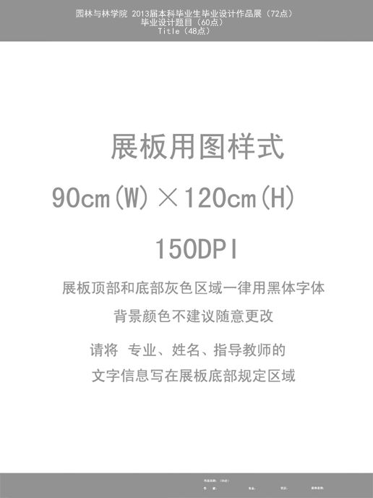
10cm

6cm

90cm

